第57课时 专题强化：带电粒子在有界匀强磁场中的运动
目标要求 1.学会处理带电粒子在直线边界、平行边界、圆形边界、多边形边界或角形区域磁场中运动的问题。2.会分析带电粒子在匀强磁场中的多解问题。

考点一 带电粒子在有界匀强磁场中的运动
1.直线边界(进出磁场具有对称性，如图所示)
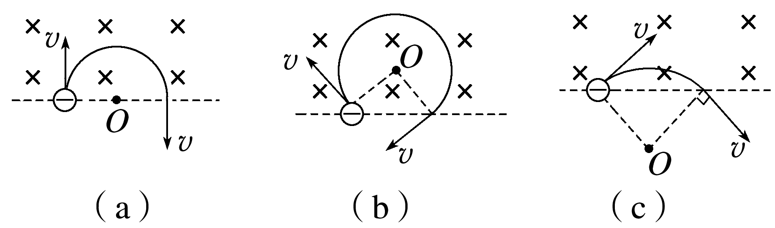
2.平行边界(往往存在临界条件，如图所示)
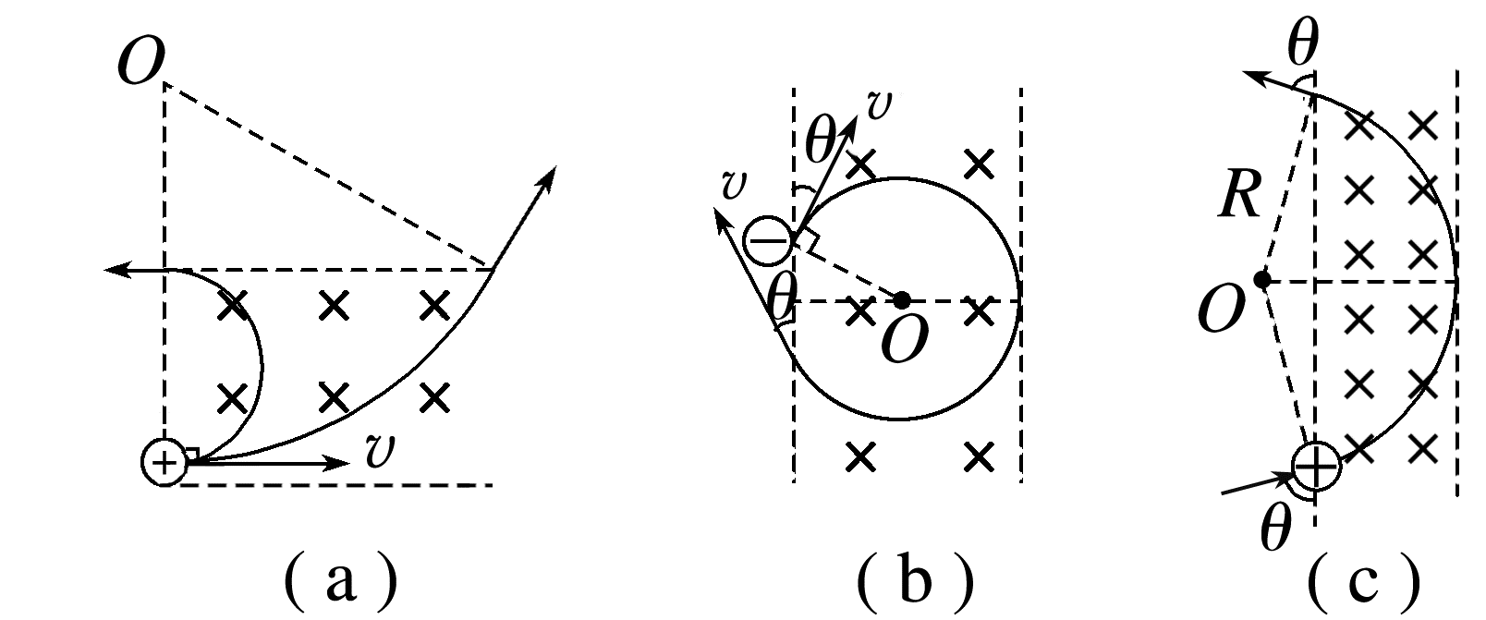
3.圆形边界(进出磁场具有对称性)
(1)沿径向射入必沿径向射出，如图甲所示。
(2)不沿径向射入时，如图乙所示。
射入时粒子速度方向与半径的夹角为θ，射出磁场时速度方向与半径的夹角也为θ。
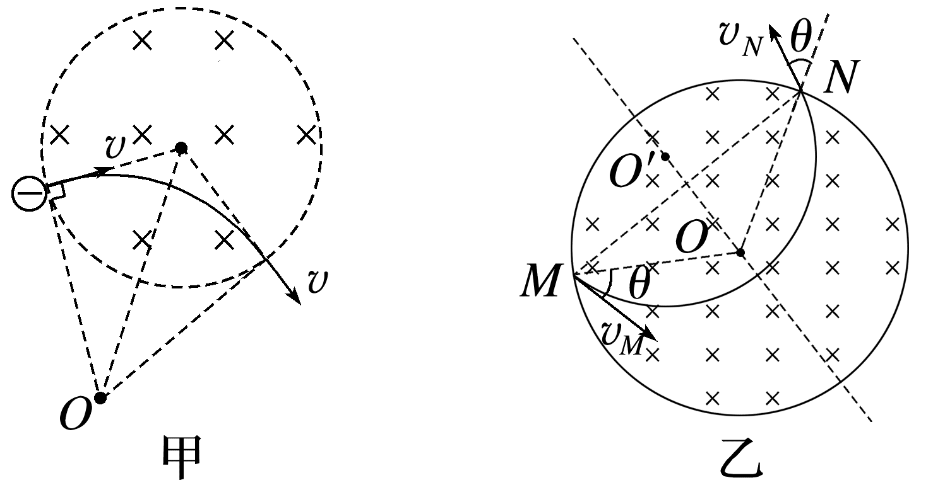
例1 (多选)如图所示，在直角坐标系的y轴右侧存在有理想边界的匀强磁场，磁感应强度大小为B，磁场的宽度为d，磁场方向垂直于xOy平面向里。一个质量为m、电荷量为-q(q>0)的带电粒子，从原点O射入磁场，速度方向与x轴正方向成30°角，粒子恰好不从右边界射出，经磁场偏转后从y轴上的某点离开磁场。忽略粒子重力，关于该粒子在磁场中的运动情况，下列说法正确的是( )
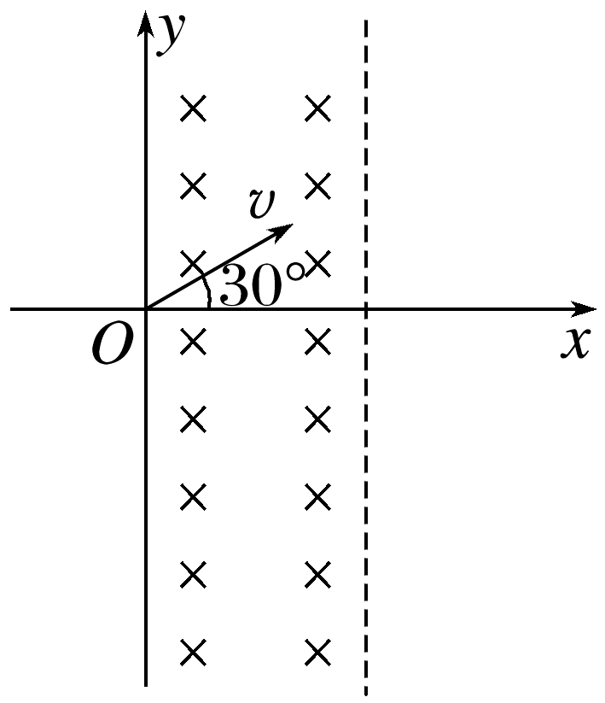
A.它的轨道半径为$\frac{2}{3}$d
B.它进入磁场时的速度为$\frac{2qBd}{3m}$
C.它在磁场中运动的时间为$\frac{2πm}{3qB}$
D.它的运动轨迹与y轴交点的纵坐标为$\sqrt{3}$d
答案 AB
解析 粒子运动轨迹如图所示，r+rsin 30°=d，可得粒子运动轨道半径为r=$\frac{2}{3}$d，故A正确；由qvB=m$\frac{v^{2}}{r}$，r=$\frac{2}{3}$d，可得粒子进入磁场时的速度为v=$\frac{qBr}{m}$=$\frac{2qBd}{3m}$，故B正确；T=$\frac{2πr}{v}$=$\frac{2πm}{qB}$，由几何关系知t=$\frac{2}{3}$T，可得粒子在磁场中运动的时间为t=$\frac{4πm}{3qB}$，故C错误；粒子运动轨迹与y轴交点的纵坐标为y=-2rcos 30°=-$\frac{2\sqrt{3}}{3}$d，故D错误。
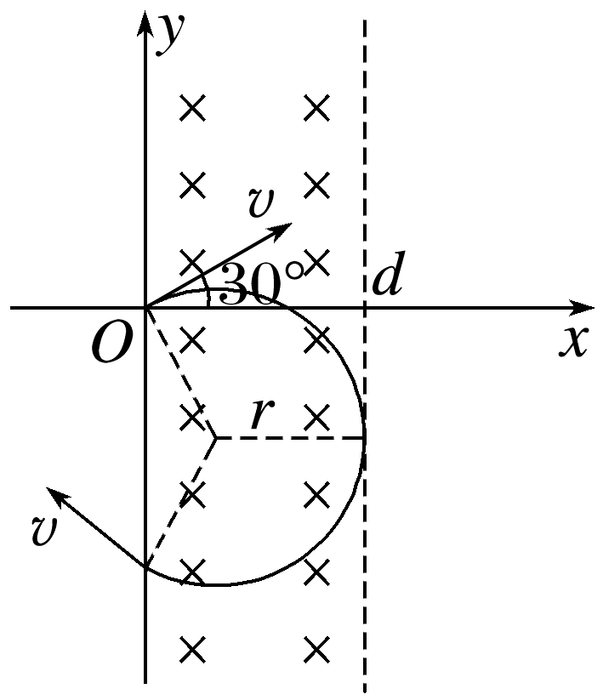
拓展 若仅将电荷量变为+q(q>0)，粒子仍恰好不从右边界射出，其余条件不变，则它的轨道半径为 ；它进入磁场时的速度为 ；它在磁场中运动的时间为 ；它的运动轨迹与y轴交点的纵坐标为 。
答案 2d $\frac{2qBd}{m}$ $\frac{2πm}{3qB}$ 2$\sqrt{3}$d
解析 粒子运动轨迹如图所示，r-rsin 30°=d，可得粒子运动轨道半径为r=2d；由qvB=m$\frac{v^{2}}{r}$，r=2d，可得粒子进入磁场时的速度为v=$\frac{2qBd}{m}$；T=$\frac{2πr}{v}$=$\frac{2πm}{qB}$，由几何关系知t=$\frac{1}{3}$T，可得粒子在磁场中运动的时间为t=$\frac{2πm}{3qB}$；粒子运动轨迹与y轴交点的纵坐标为y=2rcos 30°=2$\sqrt{3}$d。
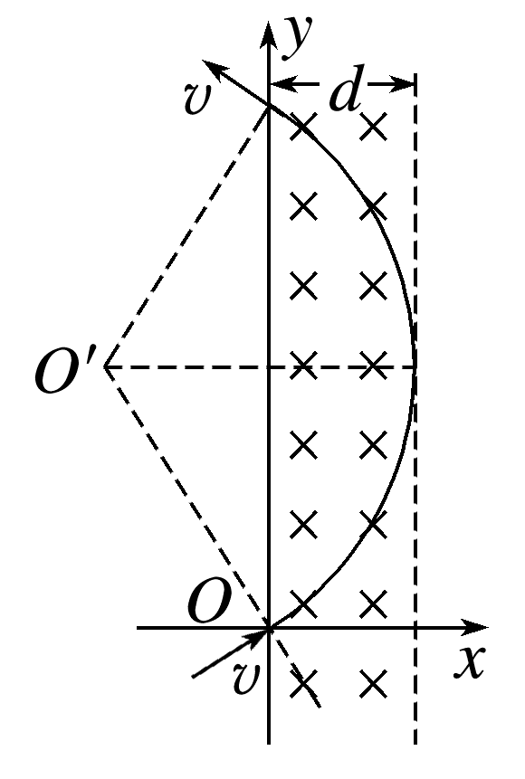
例2 (多选)(2024·广东广州市二模)如图所示，边长为L的等边三角形ABC内有垂直纸面向里、磁感应强度大小为B₀的匀强磁场，D是AB边的中点，一质量为m、电荷量为-q(q>0)的带电粒子从D点以速度v平行于BC边方向射入磁场，不计粒子重力，下列说法正确的是( )
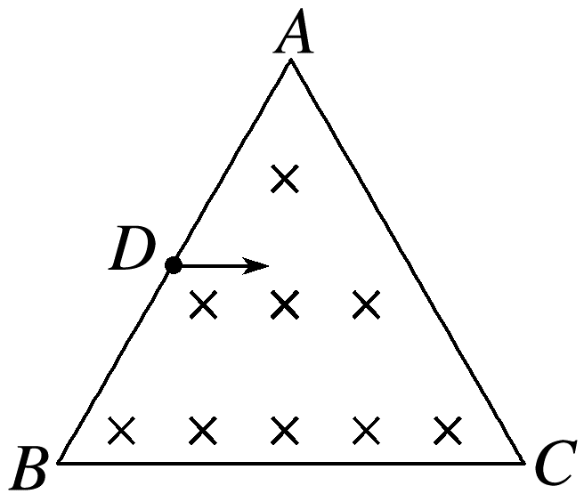
A.粒子可能从B点射出
B.若粒子从C点射出，则粒子做匀速圆周运动的半径为$\frac{\sqrt{3}}{2}$L
C.若粒子从C点射出，则粒子在磁场中运动的时间为$\frac{πm}{3qB_{0}}$
D.若粒子在AB边射出，则粒子的速度越大，其在磁场中运动的时间越短
答案 BC
解析 带负电的粒子从D点以速度v平行于BC边方向射入磁场，由左手定则可知，粒子向下偏转，由于BC边的限制，粒子不能到达B点，故A错误；
粒子从C点射出，如图甲所示，
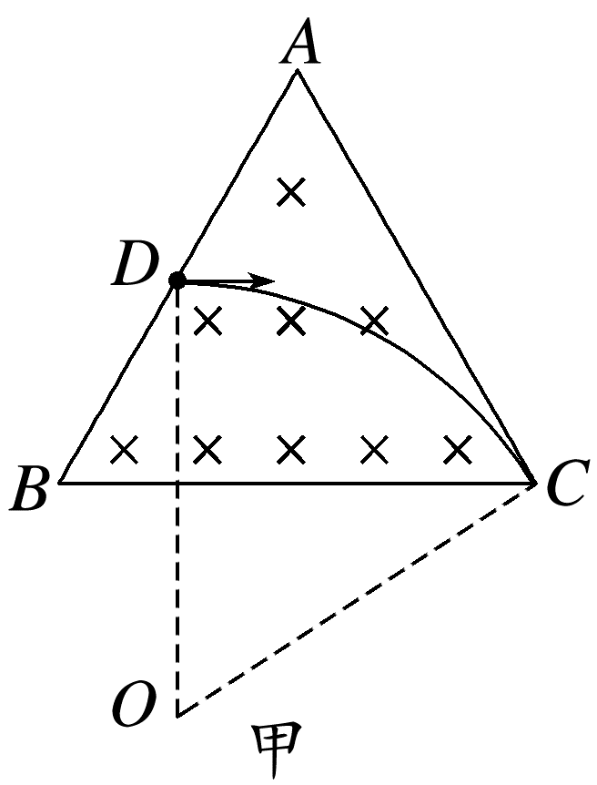
根据几何关系可得
R²=(R-$\frac{L}{2}$sin 60°)²+
(L-$\frac{L}{2}$cos 60°)²
解得R=$\frac{\sqrt{3}}{2}$L
则粒子轨迹对应的圆心角的正弦值为
sin ∠O=$\frac{L-\frac{1}{2}Lcos60°}{R}$=$\frac{\sqrt{3}}{2}$
则∠O=60°
粒子在磁场中运动的时间为
t=$\frac{60°}{360°}$T=$\frac{1}{6}$×$\frac{2πm}{qB_{0}}$=$\frac{πm}{3qB_{0}}$，故B、C正确；
由洛伦兹力提供向心力有qvB₀=m$\frac{v^{2}}{r}$，
可知r=$\frac{mv}{qB_{0}}$，
若粒子从AB边射出，则粒子的速度越大，轨迹半径越大，如图乙所示，粒子从AB边射出时的圆心角相同，根据T=$\frac{2πm}{qB}$可知粒子在磁场中运动的周期相等，则其在磁场中运动的时间相同，故D错误。
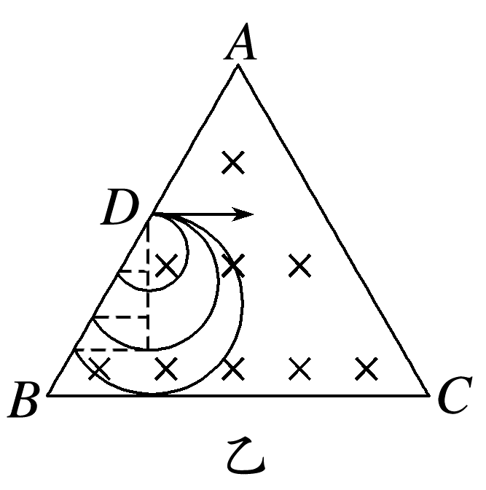
例3 (多选)(2023·全国甲卷·20)光滑刚性绝缘圆筒内存在着平行于轴的匀强磁场，筒上P点开有一个小孔，过P的横截面是以O为圆心的圆，如图所示。一带电粒子从P点沿PO射入，然后与筒壁发生碰撞。假设粒子在每次碰撞前、后瞬间，速度沿圆上碰撞点的切线方向的分量大小不变，沿法线方向的分量大小不变、方向相反；电荷量不变。不计重力。下列说法正确的是( )
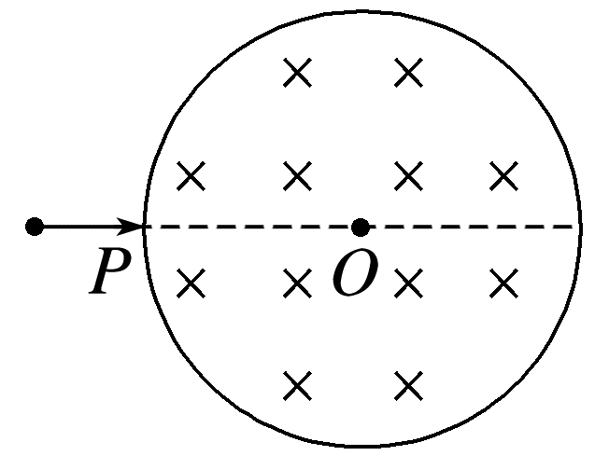
A.粒子的运动轨迹可能通过圆心O
B.最少经2次碰撞，粒子就可能从小孔射出
C.射入小孔时粒子的速度越大，在圆内运动时间越短
D.每次碰撞后瞬间，粒子速度方向一定平行于碰撞点与圆心O的连线
答案 BD
解析 假设粒子带负电，第一次从A点和筒壁发生碰撞如图甲所示，O₁为圆周运动的圆心，由题可知粒子沿半径方向射入圆形磁场，出射时也沿半径方向，即粒子此时的速度方向为OA，说明粒子在和筒壁碰撞时速度会反向，由圆的对称性得粒子在其他点撞击同理，D正确； 假设粒子运动过程过O点，粒子从P点进入磁场中速度发生偏转，则过P点的速度的垂线和OP连线的中垂线是平行的，不能交于一点确定圆心；撞击筒壁A点的速度垂线和AO连线的中垂线依旧平行不能确定圆心，则粒子不可能过O点，A错误；由题意可知粒子射入磁场以后的每次偏转轨迹圆心连线组成的多边形应为以筒壁为内接圆的多边形，这个多边形最少应为三角形，如图乙所示，即撞击两次，B正确；速度越大粒子做圆周运动的半径越大，碰撞次数可能增多，故粒子运动时间不一定减少， C错误。
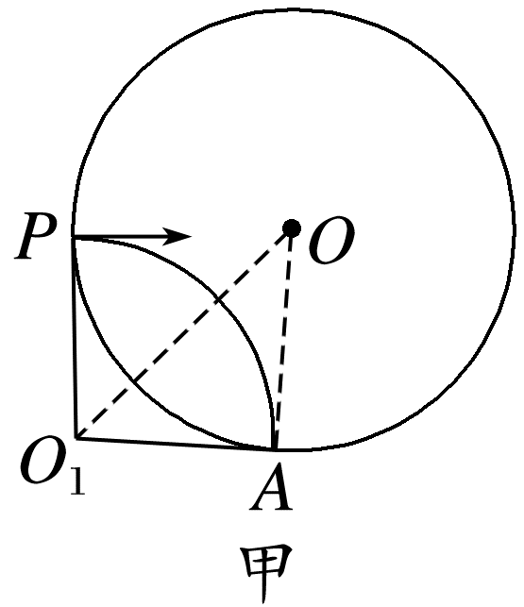
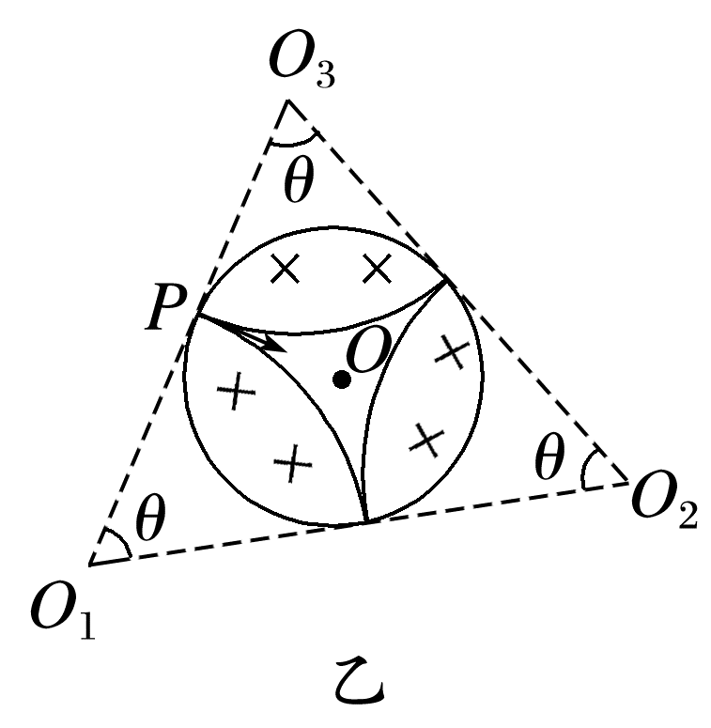

考点二 带电粒子在有界匀强磁场中运动的多解问题
多解分类 | 多解原因 | 示意图
带电粒子电性不确定 | 带电粒子可能带正电，也可能带负电，粒子在磁场中的运动轨迹不同 | 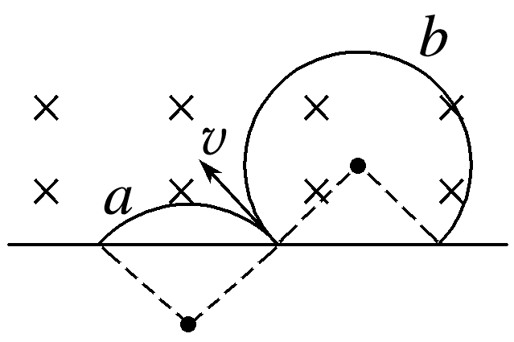
磁场方向不确定 | 题目只告诉了磁感应强度的大小及方向垂直纸面，而未具体指出磁感应强度的方向，必须考虑磁感应强度方向有两种情况 | 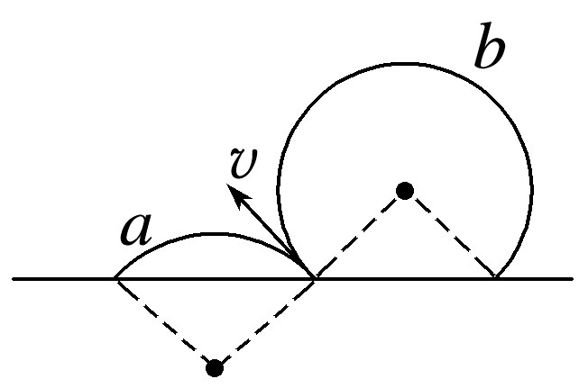
临界状态不唯一或速度大小不确定 | 带电粒子在穿过有界磁场时，可能直接穿过去，也可能从入射界面反向射出 | 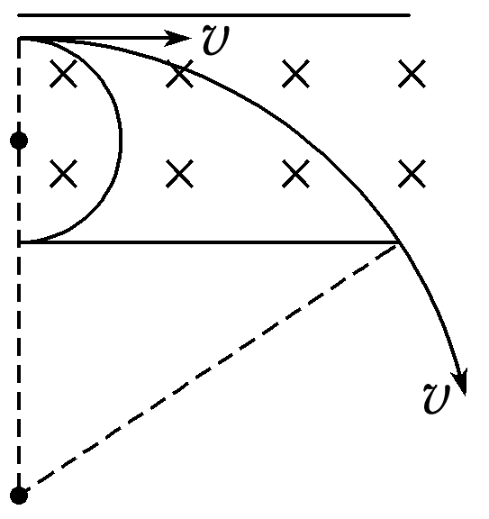
运动的往复性 | 带电粒子在空间运动时，往往具有往复性 | 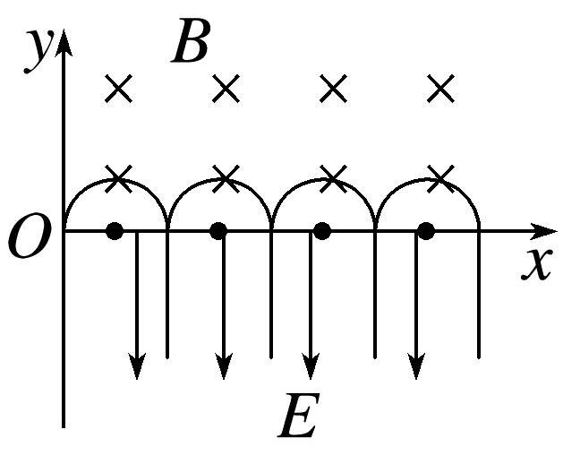

例4 (多选)如图所示，A点的离子源沿纸面垂直于OQ方向向上射出一束负离子，离子所受的重力及离子间的相互作用忽略不计。为把这束负离子约束在OP之下的区域，可加垂直于纸面的匀强磁场。已知O、A两点间的距离为s，负离子的比荷为$\frac{q}{m}$，速率为v，OP与OQ间的夹角为30°，则所加匀强磁场的磁感应强度B的取值范围和方向可能是( )
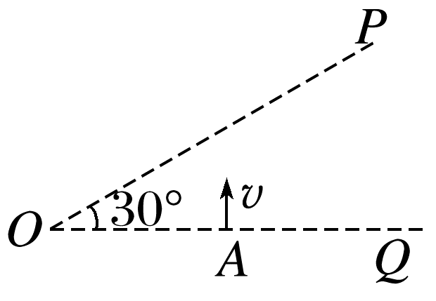
A.B>$\frac{mv}{3qs}$，垂直于纸面向里
B.B>$\frac{mv}{qs}$，垂直于纸面向里
C.B>$\frac{mv}{qs}$，垂直于纸面向外
D.B>$\frac{3mv}{qs}$，垂直于纸面向外
答案 BD
解析 当磁场方向垂直于纸面向里时，离子运动的临界轨迹是恰好与OP相切，如图甲所示，切点为M，设轨迹半径为r₁，由几何关系得sin 30°=$\frac{r_{1}}{s+r_{1}}$，解得r₁=s，由r₁=$\frac{mv}{B_{1}q}$，可得B₁=$\frac{mv}{qs}$，此种磁场方向要求B>$\frac{mv}{qs}$；当磁场方向垂直于纸面向外时，离子运动的临界轨迹是恰好与OP相切，如图乙所示，切点为N，设轨迹半径为r₂，由几何关系得s=$\frac{r_{2}}{sin30°}$+r₂，解得r₂=$\frac{s}{3}$，由r₂=$\frac{mv}{qB_{2}}$可得B₂=$\frac{3mv}{qs}$，此种磁场方向要求B>$\frac{3mv}{qs}$，B、D正确，A、C错误。
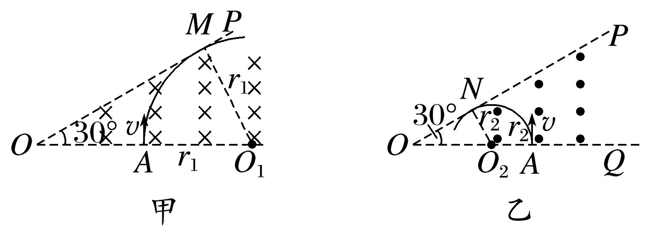
例5 (多选)(2022·湖北卷·8)在如图所示的平面内，分界线SP将宽度为L的矩形区域分成两部分，一部分充满方向垂直于纸面向外的匀强磁场，另一部分充满方向垂直于纸面向里的匀强磁场，磁感应强度大小均为B，SP与磁场左右边界垂直。离子源从S处射入速度大小不同的正离子，离子入射方向与磁场方向垂直且与SP成30°角。已知离子比荷为k，不计重力。若离子从P点射出，设出射方向与入射方向的夹角为θ，则离子的入射速度和对应θ角的可能组合为( )
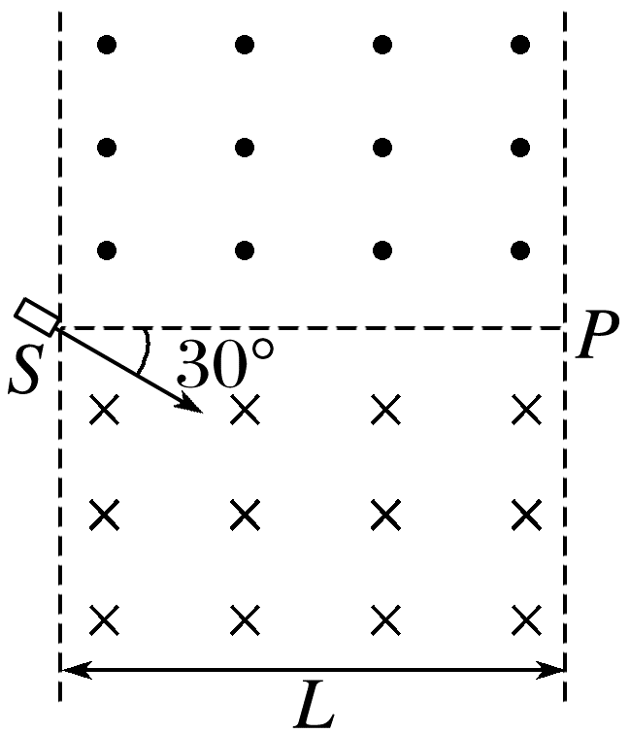
A.$\frac{1}{3}$kBL，0° B.$\frac{1}{2}$kBL，0°
C.kBL，60° D.2kBL，60°
答案 BC
解析 若离子通过下部分磁场直接到达P点，如图甲所示，
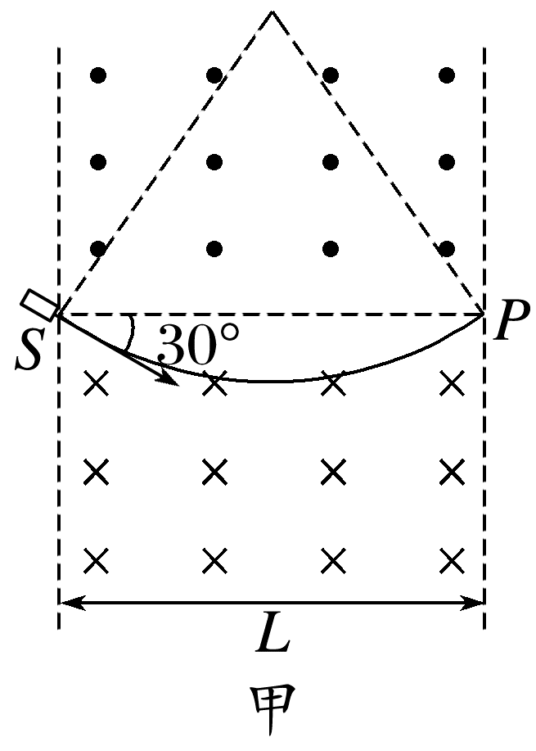
根据几何关系则有R=L，由qvB=m$\frac{v^{2}}{R}$，可得v=$\frac{qBL}{m}$=kBL，根据对称性可知出射速度与SP成30°角斜向上，故出射方向与入射方向的夹角为θ=60°。当离子在两个磁场均运动一次时，如图乙所示，因为两个磁场的磁感应强度大小均为B，则根据对称性有R=$\frac{1}{2}$L，
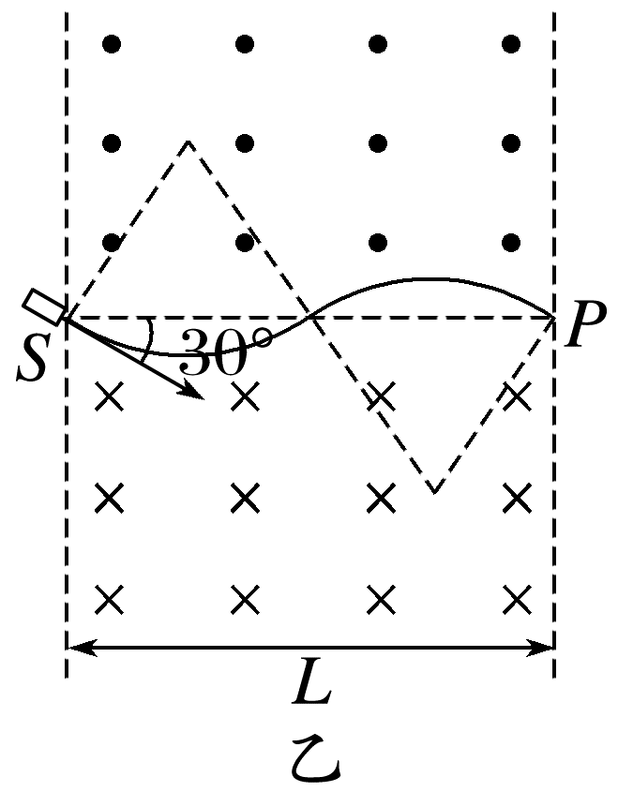
根据洛伦兹力提供向心力，有qvB=m$\frac{v^{2}}{R}$，可得v=$\frac{qBL}{2m}$=$\frac{1}{2}$kBL，此时出射方向与入射方向相同，即出射方向与入射方向的夹角为θ=0°。通过以上分析可知当离子从下部分磁场射出时，需满足v=$\frac{qBL}{(2n-1)m}$=$\frac{1}{2n-1}$kBL(n=1，2，3…)，此时出射方向与入射方向的夹角为θ=60°；当离子从上部分磁场射出时，需满足v=$\frac{qBL}{2nm}$=$\frac{1}{2n}$kBL(n=1，2，3…)，此时出射方向与入射方向的夹角为θ=0°，故B、C正确，A、D错误。
处理多解问题的解题技巧
1.分析题目特点，确定题目多解形成的原因。
2.作出粒子运动轨迹示意图(全面考虑多种可能)。
3.若为周期性的多解问题，注意寻找通项式，若是出现几种解的可能性，注意每种解出现的条件。

课时精练
[分值：52分]
 [1~6题，每题4分]
1.(2025·广东省东莞实验中学模拟)如图所示，质量为m、电荷量为q的带正电粒子从M点以大小为v₀、方向与竖直方向成θ角斜向下的初速度垂直于磁场方向射入边界线竖直的匀强磁场，最后从边界上的N点射出磁场。已知磁场的磁感应强度大小为B，方向垂直纸面向里，范围足够大，不计粒子受到的重力，则M、N两点间的距离为( )
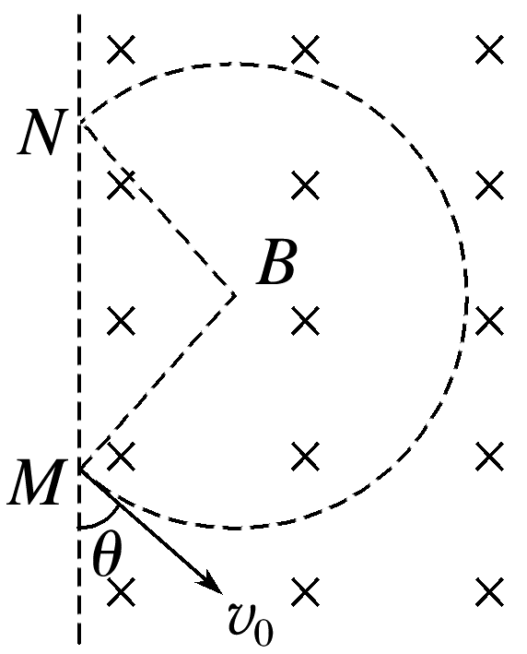
A.$\frac{mv_{0}cosθ}{qB}$ B.$\frac{mv_{0}sinθ}{qB}$
C.$\frac{2mv_{0}cosθ}{qB}$ D.$\frac{2mv_{0}sinθ}{qB}$
答案 D
解析 设粒子在磁场中做圆周运动的半径为r，有qv₀B=m$\frac{{v_{0}}^{2}}{r}$，根据几何关系可知，M、N两点间的距离d=2rsin θ，联立解得d=$\frac{2mv_{0}sinθ}{qB}$，故选D。
2.(多选)(2022·辽宁卷·8)粒子物理研究中使用的一种球状探测装置横截面的简化模型如图所示。内圆区域有垂直纸面向里的匀强磁场，外圆是探测器。两个粒子先后从P点沿径向射入磁场，粒子1沿直线通过磁场区域后打在探测器上的M点。粒子2经磁场偏转后打在探测器上的N点。装置内部为真空状态，忽略粒子重力及粒子间相互作用力。下列说法正确的是( )
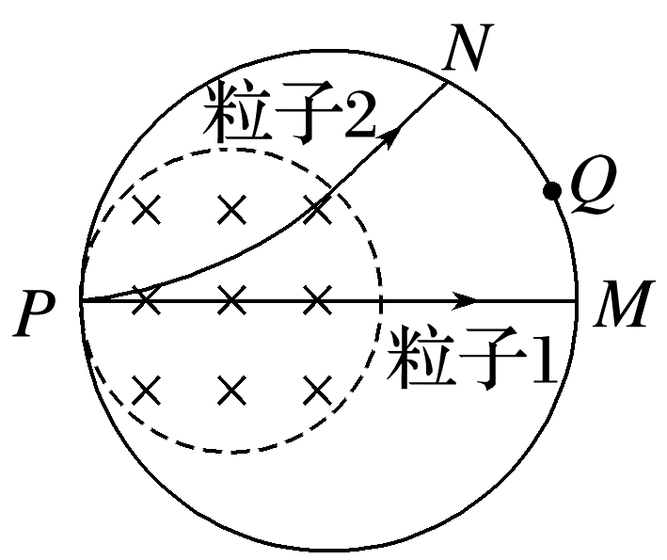
A.粒子1可能为中子
B.粒子2可能为电子
C.若增大磁感应强度，粒子1可能打在探测器上的Q点
D.若增大粒子入射速度，粒子2可能打在探测器上的Q点
答案 AD
解析 由题图可看出粒子1没有偏转，说明粒子1不带电，则粒子1可能为中子，A正确；粒子2向上偏转，根据左手定则可知，粒子2应该带正电，不可能为电子，B错误；由以上分析可知粒子1不带电，则无论如何增大磁感应强度，粒子1都不会偏转，C错误；粒子2在磁场中由洛伦兹力提供向心力，有qvB=m$\frac{v^{2}}{r}$，解得r=$\frac{mv}{qB}$，可知若增大粒子的入射速度，则粒子2做圆周运动的半径增大，粒子2可能打在探测器上的Q点，D正确。
3.(2025·新课标卷·18)如图，正方形abcd内有方向垂直于纸面的匀强磁场，电子在纸面内从顶点a以速度v₀射入磁场，速度方向垂直于ab。磁感应强度的大小不同时，电子可分别从ab边的中点、b点和c点射出，在磁场中运动的时间分别为t₁、t₂和t₃，则( )
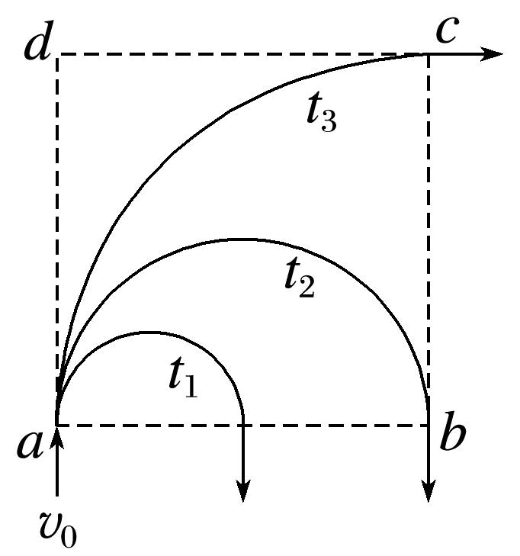
A.t₁<t₂=t₃ B.t₁<t₂<t₃
C.t₁=t₂>t₃ D.t₁>t₂>t₃
答案 A
解析 由于电子在磁场中做匀速圆周运动，则电子在磁场中运动的时间为t=$\frac{s}{v_{0}}$，设正方形abcd的边长为l，则s₁=$\frac{πl}{4}$，s₂=$\frac{πl}{2}$，s₃=$\frac{πl}{2}$，则有t₁<t₂=t₃，故选A。
4.如图所示，有界匀强磁场的宽度为d，一带电荷量为q、质量为m的带负电粒子以速度v₀垂直边界射入磁场，离开磁场时的速度偏转角为30°，不计粒子受到的重力，下列说法正确的是( )
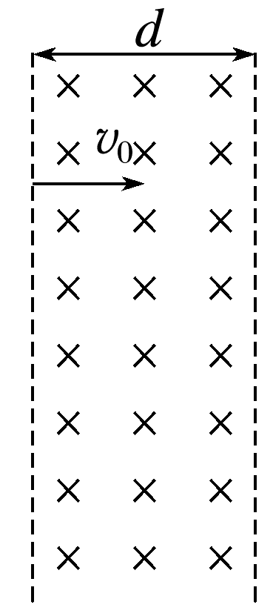
A.带电粒子在匀强磁场中做圆周运动的轨道半径为3d
B.带电粒子在匀强磁场中做圆周运动的角速度为$\frac{v_{0}}{2d}$
C.带电粒子在匀强磁场中运动的时间为$\frac{πd}{2v_{0}}$
D.匀强磁场的磁感应强度大小为$\frac{mv_{0}}{dq}$
答案 B
解析 由几何关系可知，带电粒子在匀强磁场中做圆周运动的轨道半径为r=$\frac{d}{sin30°}$=2d，选项A错误；带电粒子在匀强磁场中做圆周运动的角速度为ω=$\frac{v_{0}}{r}$=$\frac{v_{0}}{2d}$，选项B正确；带电粒子在匀强磁场中运动的时间为t=$\frac{30°}{360°}$×$\frac{2πr}{v_{0}}$=$\frac{πd}{3v_{0}}$，选项C错误；根据qv₀B=m$\frac{{v_{0}}^{2}}{r}$，解得匀强磁场的磁感应强度大小为B=$\frac{mv_{0}}{2dq}$，选项D错误。
5.(多选)(2025·广东湛江市模拟)如图为地球赤道剖面图，地球半径为R。把地面上高度为$\frac{R}{2}$区域内的地磁场视为方向垂直于剖面的匀强磁场(磁场方向垂直纸面向里，图中未画出)，一带电粒子以一定速度正对地心射入该磁场区域，轨迹恰好与地面相切。不计粒子重力，则( )
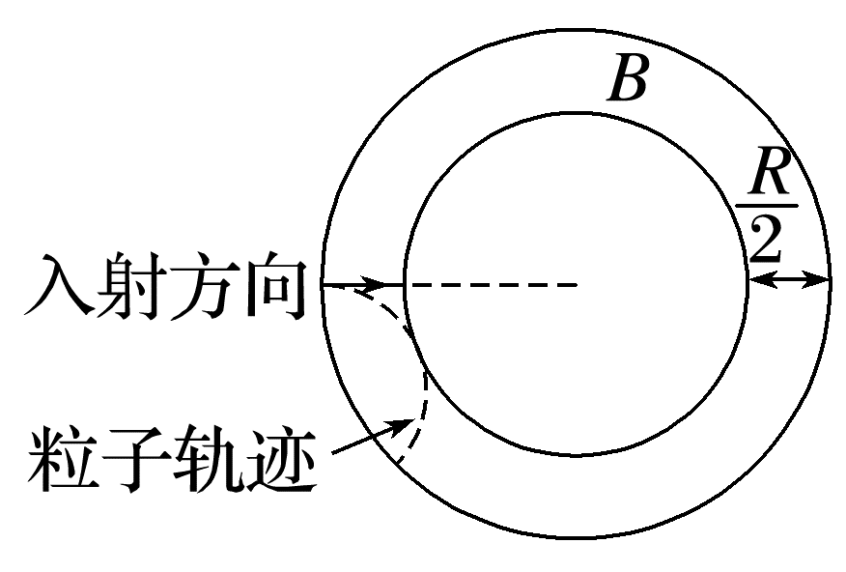
A.粒子带负电荷 B.轨迹半径为$\frac{1}{2}$R
C.轨迹半径为$\frac{5}{8}$R D.轨迹半径为$\frac{3}{4}$R
答案 AC
解析 粒子向下偏转，根据左手定则可知粒子带负电荷，故A正确；如图所示，设轨迹半径为r，根据几何关系可得r²+($\frac{R}{2}$+R)²=(R+r)²，解得r=$\frac{5}{8}$R，故C正确，B、D错误。
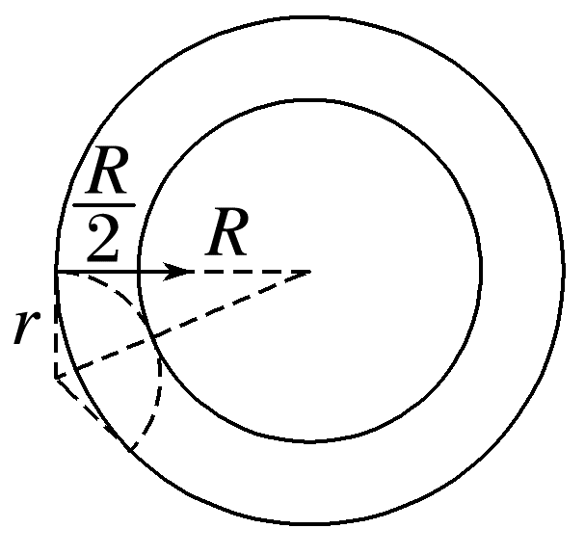
6.(2025·广东湛江市期中)如图所示，一个α粒子从x轴上的P点以速度v₁沿与x轴成θ=60°的方向射入第一象限内的匀强磁场中，恰好垂直于y轴从A点射出第一象限。一个质子从坐标原点O以速度v₂沿与x轴成θ=60°的方向射入第一象限，也恰好从A点射出第一象限。则v₁∶v₂等于( )
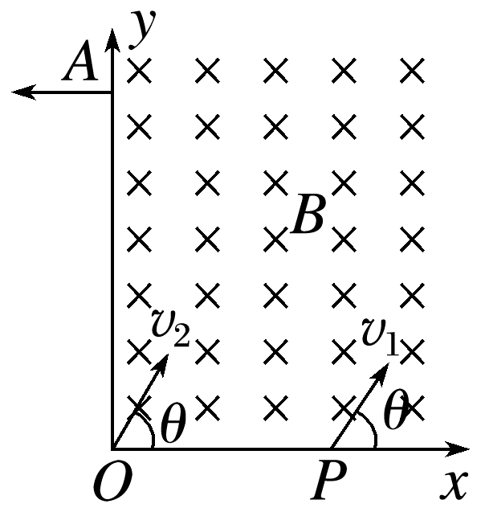
A.3∶1 B.1∶3
C.4∶1 D.1∶4
答案 B
解析 画出粒子运动轨迹如图根据几何关系可知α($_{2}^{4}$He)粒子运动的半径r₁满足r₁+r₁sin 30°=OA，解得r₁=$\frac{2}{3}$OA，质子($_{1}^{1}$H)运动的半径为r₂=OA，根据洛伦兹力提供向心力有qvB=m$\frac{v^{2}}{r}$，则v=$\frac{qBr}{m}$，解得$\frac{v_{1}}{v_{2}}$=$\frac{1}{3}$，故选B。
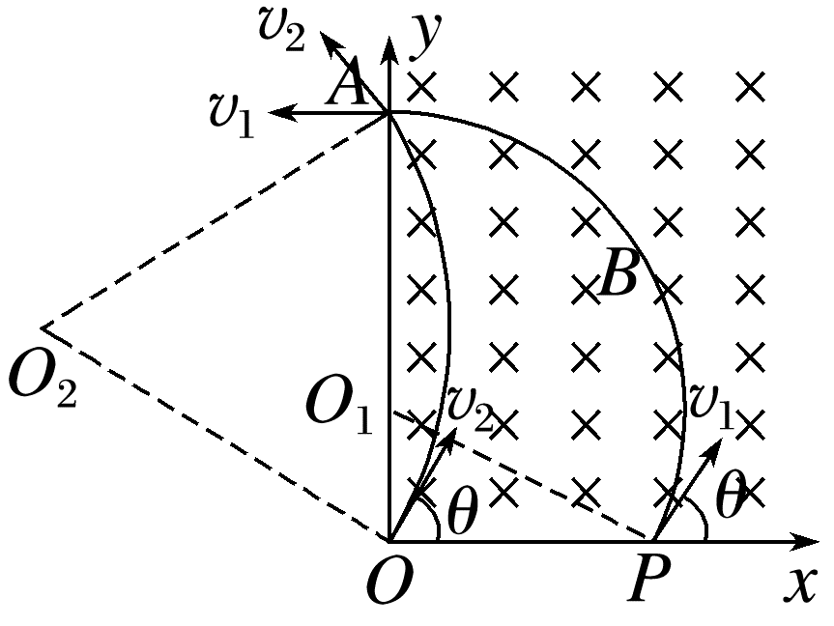
 [7、8题，每题6分]
7.如图所示，两方向相反、磁感应强度大小均为B的匀强磁场被边长为L的等边三角形ABC边界分开，三角形内磁场方向垂直纸面向里，三角形顶点A处有一质子源，能沿∠BAC的角平分线发射速度不同的质子(质子重力不计)，所有质子均能通过C点，质子比荷$\frac{q}{m}$=$\frac{1}{k}$，忽略质子间的相互作用，则质子的速度不可能为( )
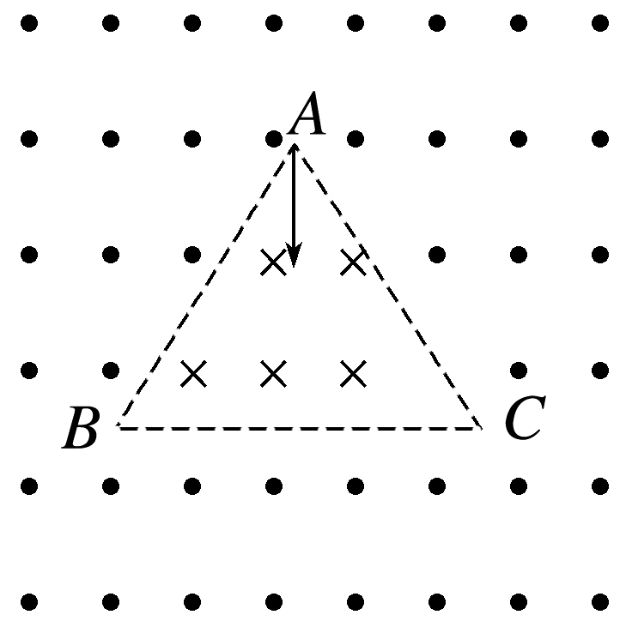
A.$\frac{BL}{k}$ B.$\frac{BL}{2k}$ C.$\frac{2BL}{3k}$ D.$\frac{BL}{8k}$
答案 C
解析 质子带正电，且经过C点，其可能的轨迹如图所示，所有圆弧所对圆心角均为60°，根据几何关系可知，质子运动半径为r=$\frac{L}{n}$(n=1，2，3，…)，质子在磁场中做圆周运动，根据洛伦兹力提供向心力可得qvB=m$\frac{v^{2}}{r}$，联立解得v=$\frac{qBr}{m}$=$\frac{BL}{nk}$(n=1，2，3，…)，可知质子的速度不可能为$\frac{2BL}{3k}$，故选C。
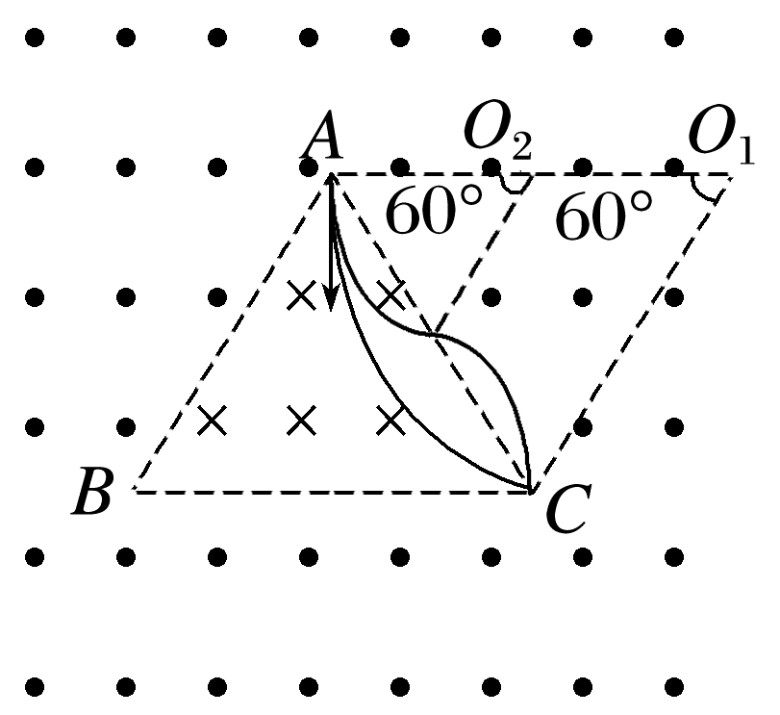
8.(多选)(2025·四川卷·10)如图所示，Ⅰ区有垂直于纸面向里的匀强磁场，其边界为正方形；Ⅱ区有垂直于纸面向外的匀强磁场，其外边界为圆形，内边界与Ⅰ区边界重合；正方形与圆形中心同为O点。Ⅰ区和Ⅱ区的磁感应强度大小比值为4∶1。一带正电的粒子从Ⅱ区外边界上a点沿正方形某一条边的中垂线方向进入磁场，一段时间后从a点离开。不计粒子重力，取sin 37°=0.6。则带电粒子( )
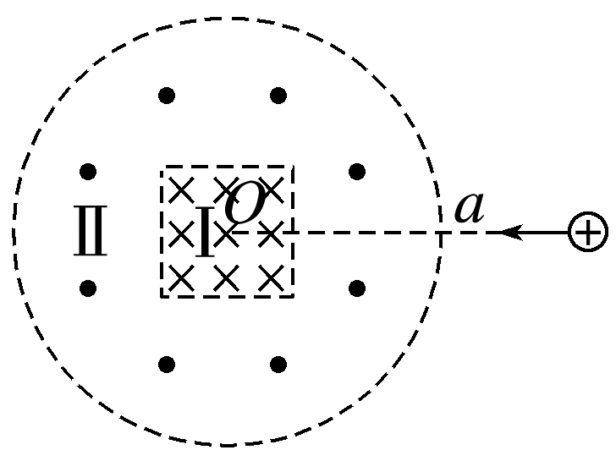
A.在Ⅰ区的轨迹圆心不在O点
B.在Ⅰ区和Ⅱ区的轨迹半径之比为1∶2
C.在Ⅰ区和Ⅱ区的轨迹长度之比为127∶37
D.在Ⅰ区和Ⅱ区的运动时间之比为127∶148
答案 AD
解析 根据题意，画出粒子运动轨迹，如图所示，由图可知，在Ⅰ区的轨迹圆心不在O点，故A正确；由洛伦兹力提供向心力qvB=m$\frac{v^{2}}{r}$，可得r=$\frac{mv}{qB}$，故在Ⅰ区和Ⅱ区的轨迹半径之比为$\frac{r_{1}}{r_{2}}$=$\frac{B_{2}}{B_{1}}$=$\frac{1}{4}$，故B错误；设粒子在磁场Ⅱ区第一次偏转的圆心角为α，由几何关系有cos α=$\frac{r_{2}}{r_{1}+r_{2}}$=$\frac{4}{5}$，可得α=37°，设粒子在磁场Ⅰ区转过的圆心角为β，由几何关系知β=254°，故粒子在Ⅰ区运动的时间为t₁=$\frac{254°}{360°}$T_{Ⅰ}=$\frac{254°}{360°}$×$\frac{2πm}{qB_{1}}$，粒子在Ⅱ区运动的时间为t₂=$\frac{2×37°}{360°}$T_{Ⅱ}=$\frac{74°}{360°}$×$\frac{2πm}{qB_{2}}$，联立可得在Ⅰ区和Ⅱ区的运动时间之比为$\frac{t_{1}}{t_{2}}$=$\frac{127}{148}$，故D正确；粒子在Ⅰ区和Ⅱ区的轨迹长度分别为l₁=$\frac{254°}{360°}$×2πr₁，l₂=$\frac{74°}{360°}$×2πr₂，故在Ⅰ区和Ⅱ区的轨迹长度之比为$\frac{l_{1}}{l_{2}}$=$\frac{127}{148}$，故C错误。
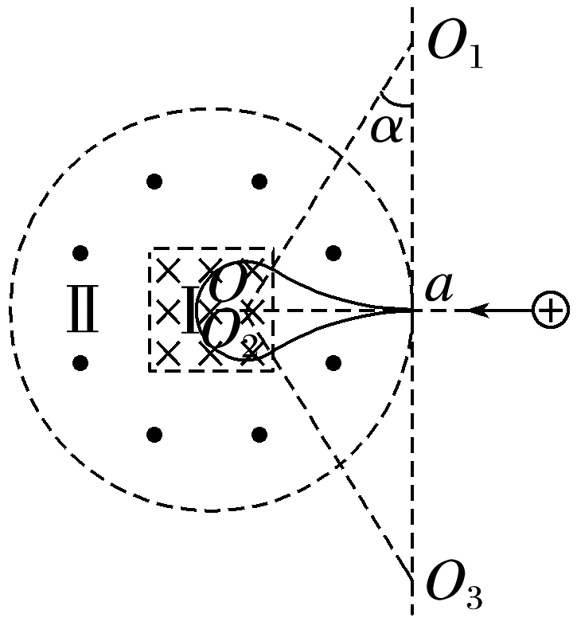
9.(10分)(2026·广东中山市检测)如图所示，分别在平面直角坐标系xOy的第二、三象限加垂直纸面向外、向里的匀强磁场，磁感应强度大小均为B。从P点(-L，0)发射比荷为k、带正电的粒子，速度大小为v，方向与x轴成θ角，粒子恰能垂直穿过y轴，不计粒子重力。
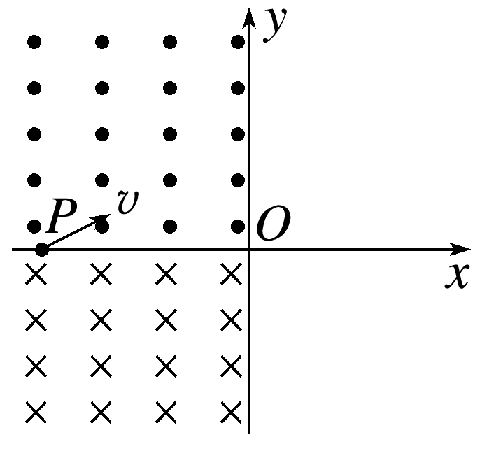
(1)(5分)求B大小的可能值；
(2)(5分)求粒子到达y轴的时间；
答案 (1)$\frac{(2n+1)vsinθ}{kL}$(n=0，1，2，3…) (2)$\frac{Lθ}{vsinθ}$
解析 (1)设粒子在磁场中运动的半径为r，根据洛伦兹力提供向心力有qvB=$\frac{mv^{2}}{r}$
根据粒子恰能垂直穿过y轴可得(2n+1)rsin θ=L(n=0，1，2，3…)
又k=$\frac{q}{m}$
联立解得B=$\frac{(2n+1)vsinθ}{kL}$(n=0，1，2，3…)
(2)粒子在磁场中做圆周运动的周期为T=$\frac{2πr}{v}$
根据(1)可知(2n+1)rsin θ=L(n=0，1，2，3…)
粒子到达y轴的时间为t=(2n+1)$\frac{θ}{2π}$T(n=0，1，2，3…)
联立解得t=$\frac{Lθ}{vsinθ}$。
 [6分]
10.如图所示，一带正电粒子从坐标原点O以速度v₀沿与x轴正方向成θ=60°角射入第一象限内，一段时间后进入方向垂直纸面的矩形匀强磁场中，经磁场偏转后从P点垂直y轴射出磁场。已知P点坐标为(2a，$\frac{\sqrt{3}}{2}$a)，不计粒子重力，则( )
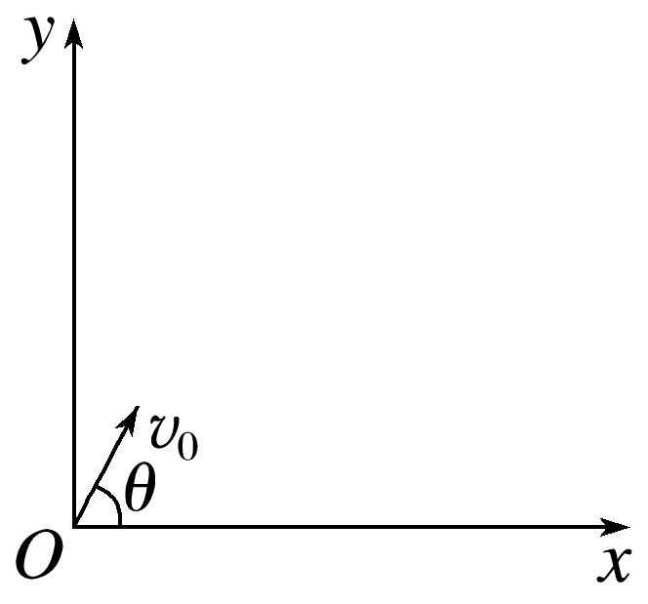
A.磁场方向垂直纸面向里
B.粒子在磁场中的运动时间为$\frac{2πa}{3v_{0}}$
C.该矩形磁场的面积可能为3a²
D.粒子进入磁场的位置到y轴的距离为a
答案 C
解析 由题意可知，若磁场方向垂直纸面向里，则粒子不可能经磁场偏转后从P点垂直y轴射出磁场，故磁场的方向应为垂直纸面向外，故A错误；粒子在磁场中的运动轨迹如图所示，由几何关系可知，粒子在磁场中做圆周运动对应的圆心角为θ'=240°，粒子在磁场中做圆周运动的轨迹半径为r=$\frac{2a-\frac{\frac{\sqrt{3}}{2}a}{tan60°}}{tan60°}$=$\frac{\sqrt{3}}{2}$a，故粒子在磁场中运动的时间为t=$\frac{2}{3}$×$\frac{2πr}{v_{0}}$=$\frac{2\sqrt{3}πa}{3v_{0}}$，故B错误；由图可知，当磁场区域的面积最小时，磁场的边长分别为l₁=2r，l₂=r(1+cos 60°)=$\frac{3}{2}$r，则有S_{min}=l₁l₂=$\frac{9}{4}$a²<3a²，故该矩形磁场的面积可能为3a²，故C正确；由几何关系可知，粒子进入磁场的位置到y轴的距离为d=2a-rsin 60°=$\frac{5}{4}$a，故D错误。
